An unusual foreign body in the esophagus
D. M. Mustafayev
Moscow Regional Research Clinical Institute n.a. M.F. Vladimirsky, Moscow, Russian Federation

abstract | Sharp and sharp-pointed foreign bodies in the digestive tract can result in potentially fatal complications. They can be safely removed by rigid esophagoscopy thereby avoiding open surgical methods, which may be required when there is perforation or abscess formation. This case report highlights the risk of accidental ingestion of various dental instruments, which can lead to fatal complications. The successful removal of a foreign body helped prevent the development of life-threatening complications.
Keywords: | dental file, foreign body, esophagus.

Sharp and sharp-pointed foreign bodies in the digestive tract can lead to serious and fatal complications. They can be safely removed during rigid esophagoscopy, thereby avoiding open surgical intervention which may be required if there are complications (perforation, bleeding or abscess).
We present an unusual clinical observation of a sharp-pointed foreign body in the esophagus (dental instrument for the root canal treatment — the file).
A 32-year-old female patient E. from Klin district of Moscow region stayed in the Department of Otolaryngology of the Moscow Regional Research Clinical Institute n.a. M.F. Vladimirsky from 2 Mar, 2015 to 6 Mar, 2015 with the diagnosis of a foreign body in the esophagus (the file, an instrument for the root canal treatment).
Upon admission, the patient had complaints of a sore throat, excessive salivation. According to the patient, a month ago, she fell down the stairs and injured teeth. On 2 Mar, 2015 the dentist of the community polyclinic widened the canal with a dental file before filling the tooth. During the procedure, the dentist dropped file into the mouth, and the patient swallowed it. Immediately there were complaints of moderately severe pain in the throat when swallowing.
The team of emergency medical care was called in; the patient was taken to the Emergency Department of Central Regional Hospital of Klin District. The plan chest X-ray was performed, which revealed a shadow of the metallic foreign body in the upper third of the esophagus. Once the diagnosis was confirmed the patient was transferred to the ENT Department of the Moscow Regional Research Clinical Institute n.a. M.F. Vladimirsky by emergency indications.
Upon admission: a state of moderate severity, body temperature 36.7 C, normal skin color. Pulse — 81 beats per min. Breathing compensated at rest and during exercise, silent. Auxiliary muscles were not involved in the act of breathing, there was no shortness of breath. Rare dry coughs. Auscultation of the lungs showed breathing symmetrically performed in all departments. Respiratory rate — 23 breaths per min. Rhythmic heart tones. The soft tissues of the neck were not changed, painless to palpation.
Repeated X-ray examination: plain radiography of the chest in two projections, lateral radiographs of the neck according to Zemtsov, X-ray of the esophagus with a water-soluble contrast: at the level of Th2- Th4 in the projection of the esophagus a foreign body was revealed — a tool for root canal treatment (the dental file) in frontal plane with the pointed end upwards (Fig. 1).
Blood and urine tests: no abnormalities. Clinical diagnosis: a foreign body in the upper third of the esophagus (the dental file — an instrument for the root canal treatment).
On 2 Mar, 2015 we performed rigid esophagoscopy using an esophagoscope of the Karl Storz set under general anesthesia. During the procedure, a foreign body as a file in the frontal plane with the sharp end upwards was revealed at a distance of 18 cm from the upper incisors in the lumen of the esophagus. The file’s handle was located in the lumen of the esophagus, and the sharp end was introduced into the left lateral wall of the esophagus. The sharp end of the file was released from the wall of the esophagus using "crocodile" forceps and introduced into the lumen of the tube. Then, the file with the handle was introduced into the tube of the esophagoscope with forceps by traction movements and completely removed (Fig. 2). There were no complications during the surgery.
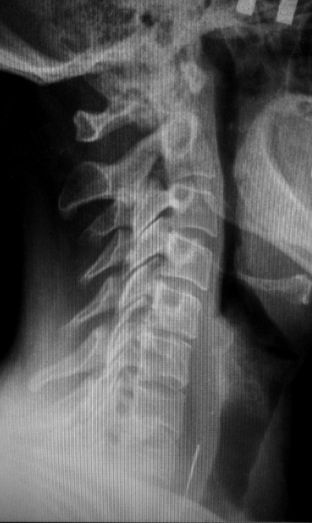
Fig. 1. The lateral radiography of the neck according to Zemtsov: at the level of Th2-Th4 in the projection of the esophagus a foreign body is revealed (the file — a tool for the root canal treatment)
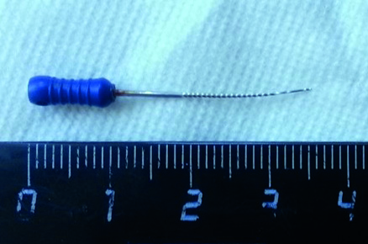
Fig. 2. The file — a tool for root canal treatment removed from the esophagus of the patient E., 32 years old

The test X-ray of the esophagus with a water-soluble contrast 2 hours after the surgery: prevertebral soft tissue was not enlarged; the esophagus was passable throughout the whole length and had smooth clear contours. There were no leaks of contrast off the esophagus.
Postoperatively, the patient received antibiotic and symptomatic therapy. On the third day after the surgery she was discharged from the hospital in a good condition. At discharge, the body temperature was within normal limits, the condition was satisfactory.
The feature of the reported clinical observation is the unusual sharp-pointed foreign body in he esophagus — an instrument for the root canal treatment. Despite the large size and the sharp end, we managed to remove it with a rigid esophagoscope avoiding life and health threatening complications.
Article received on 10 March, 2015

For correspondence:
Dzhavanshir Mamed Ogly Mustafayev, Cand. Sc. Med.,
Researcher of the Department of ENT Clinic, Moscow Regional Research Clinical Institute n.a. M.F. Vladimirsky, Moscow, Russian Federation
e-mail: mjavanshir@mail.ru

